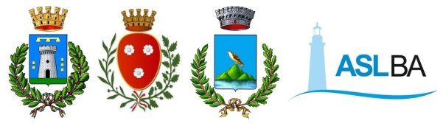
AMBITO TERRITORIALE DI CONVERSANO

Comuni associati Conversano - Monopoli - Polignano a Mare - ASL BA

Città di Conversano
Area Metropolitana di Bari

Scheda di
presentazione e di progettazione partecipata
dell’istituzione/Amministrazione pubblica
o dell’Organizzazione del Terzo Settore

Denominazione dell’istituzione/Amm.ne pubblica o dell’organizzazione del Terzo Settore
Sede
Indirizzo recapiti telefonici e-mail
Aree di attività prioritarie  (in linea alle finalità istituzionali) (indicare con una X quelle di interesse prioritario rispetto alle finalità istituzionali) | - [ ] Sistema di welfare d’accesso  [ ] Politiche familiari e povertà educativa  - [ ] Invecchiamento attivo  - [ ] Promozione dell’inclusione sociale e contrasto alle povertà  - [ ] Prevenzione e contrasto di tutte le forme di maltrattamento e violenza  - [ ] Politiche per l’integrazione delle persone con disabilità e presa in carico della non autosufficienza  - [ ] Conciliazione vita-lavoro e politiche di genere  - [ ] Benessere e innovazione sociale: processi partecipativi e ruolo del terzo settore
Giorni e orari di apertura servizio
N. dipendenti/volontari
Referente/responsabile territoriale

Progettazione partecipata del Piano Sociale di Zona 2026-2028 per Aree
Suggerimenti e proposte rispetto all’area d’interesse indicata:

Conversano,
Firma

